附件8：

建设项目安全设施设计审查服务指南

一、办理依据
《建设项目安全设施“三同时”监督管理办法》（国家安监总局令36号）第七条
二、承办科室
相关科室
三、服务对象
师市行政区域内的储存烟花爆竹、非煤矿山、金属冶炼建设项目
四、申报材料
（一）建设项目审批、核准或者备案的文件；
（二）建设项目安全设施设计审查申请；
（三）设计单位的设计资质证明文件；
（四）建设项目安全设施设计；
（五）建设项目安全预评价报告及相关文件资料；
（六）法律、行政法规、规章规定的其他文件资料。
六、服务流程
1.受理：对申请人通过“线上”（“新疆生产建设兵团政务服务网”）或“线下”（五家渠市长征东街1303号行政综合楼政务服务中心大厅二楼12号综合代办窗口）提交的申请材料，进行预审核受理。
2.审查：在规定期限内对申请人提交的申请材料进行审查（根据法定条件和程序，需要对申请材料的实质内容进行核实的，行政机关应当指派两名以上工作人员进行核查），并出具审查意见。
3.决定：根据审查意见，在法定期限内按照《第六师五家渠市应急管理局行政许可工作流程》程序作出行政许可决定。
4.办结：行政机关依法作出予以行政许可书面决定的，向申请人出具建设项目设施设计审查意见书。行政机关依法作出不予行政许可的书面决定的，应当说明理由，并告知申请人享有依法申请行政复议或者提起行政诉讼的权利。
5.送达：在规定期限内，向申请人出具建设项目设施设计审查意见书。
七、服务时限
法定时限：20个工作日
承诺时限：4个工作日（不含国家法定节假日和现场核查、材料补正、问题隐患整改时间）
八、收费依据及标准
不收费
九、咨询方式
0994-5800540 15199370688 17797990919

附件：8-1.申请资料模版
8-2.办事流程
附件8-1：
申请资料模版

一、建设项目审批、核准或者备案的文件；
二、建设项目安全设施设计审查申请；
1.申请书：
关于对xx公司xx建设项目出具安全设施设计审查意见书的请示
第六师应急管理局：
我公司委托xxx设计公司编制的《xx公司xx建设项目安全设施设计专篇》已编制完成，x年x月x日通过专家审查，问题已全部整改完毕并由专家组签字复核确认通过，现请求贵局出具建设项目安全设施设计审查意见书。

xx公司（盖章）
日期
2.属地意见书：
关于对《xx公司xx建设项目安全设施设计专篇》的初审意见
第六师应急管理局：
兹有xx公司委托xxx设计公司编制的《xx公司xx建设项目安全设施设计专篇》已完成，x年x月x日通过专家审查，问题已全部整改完毕并由专家组签字复核确认通过。现企业提交资料申请出具建设项目安全设施设计审查意见书，经审查，企业提交资料符合《建设项目安全设施“三同时”监督管理办法》（安监总局令第36号）的要求，拟同意出具建设项目安全设施设计审查意见书。
请上级部门予以审批。

团场经发办（盖章）
日期

三、设计单位的设计资质证明文件；
四、建设项目安全设施设计；
五、建设项目安全预评价报告及相关文件资料；
六、法律、行政法规、规章规定的其他文件资料。

附件8-2：
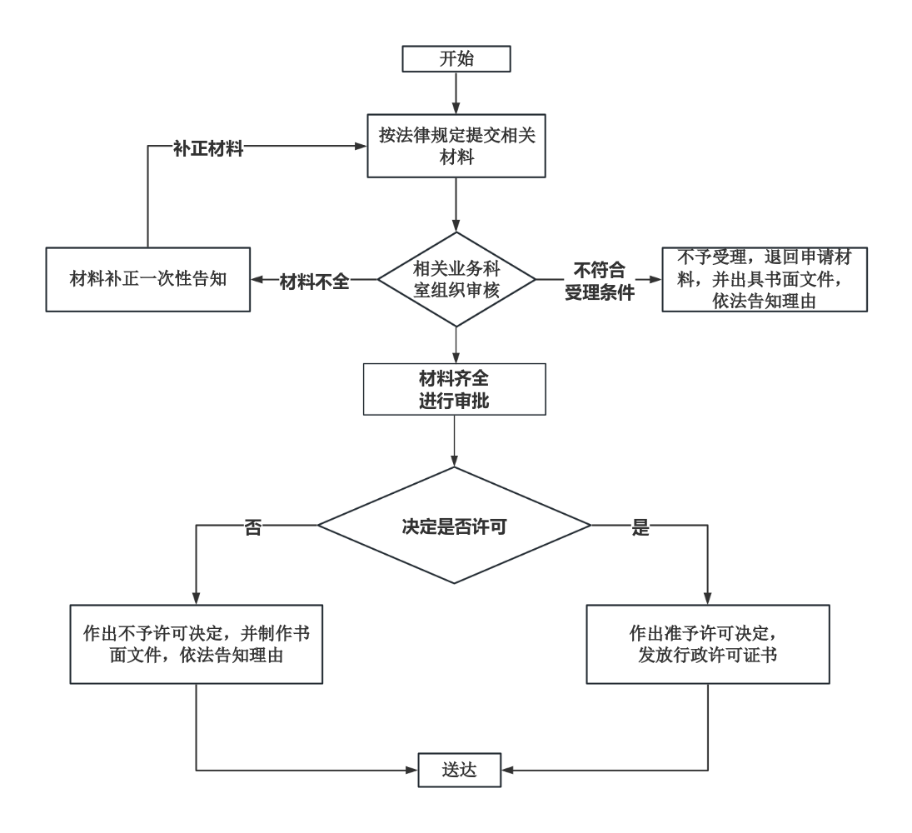
企业办事流程

